TRƯỜNG THCS TÙNG THIỆN VƯƠNG
MÔN TIN HỌC – KHỐI 6
Tuần 23: từ ngày 22/02/2021 đến 27/02/2021
Nộp bài trước: 17 giờ 00 ngày 26/02/2021

* LƯU Ý:
- Học sinh học và làm bài trên K12online: để được giáo viên hướng dẫn cụ thể, kịp thời những khó khăn, vướng mắc trong quá trình học, được trao đổi - thảo luận bài cùng bạn trong lớp và được ghi nhận quá trình học tập chi tiết.
- Trừ những trường hợp học sinh đặc biệt khó khăn không thể thực hiện hoặc K12online có lỗi không thể thực hiện học (sau khi đã báo GVCN) thì học bài đăng tải trên Cổng công nghệ thông tin của nhà trường: thực hiện học, làm bài, nộp bài theo hướng dẫn cuối bài.

BÀI 18: TRÌNH BÀY VĂN BẢN VÀ TRANG IN
Link xem bài giảng: https://youtu.be/NqCePoRcpJs

- MỤC TIÊU
1.Kiến thức:
- Nắm được cách trình bày trang văn bản khác nhau.
- Biết cách chọn hướng trang, đặt lề trang, và in văn bản
2. Kỹ năng:
- Thực hiện được các thao tác trình bày trang văn bản khác nhau, chọn hướng trang và đặt lề trang.
3. Thái độ:
- Rèn tư duy sáng tạo, tính cẩn thận cho học sinh, từ đó giúp cho học sinh yêu thích môn học.
B. NỘI DUNG
Nội dung học sinh cần làm | Hướng dẫn
Hoạt động 1: Trình bày trang văn bản:  Khi trình bày một trang văn bản ta có 2 cách đó là: Trang đứng và trang nằm ngang.  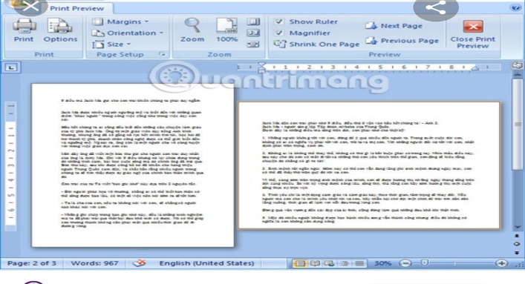  Hoạt động 2: Chọn hướng trang và đặt lề trang.  - Chọn hướng giấy:  - Vào File/ Tại thẻ Layout, nhóm Page Setup chọn sau đó chọn phần Orientation.  + Portrait: trang thẳng đứng.  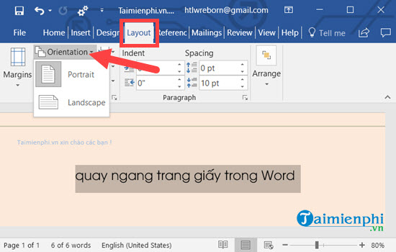  + Landscape: trang nằm ngang  - Đặt lề trang.  - Khi trình bày trang văn bản cần phải đặt khoảng cách lề cho trang văn bản như: Lề trái, lề phải, lề trên và lề dưới  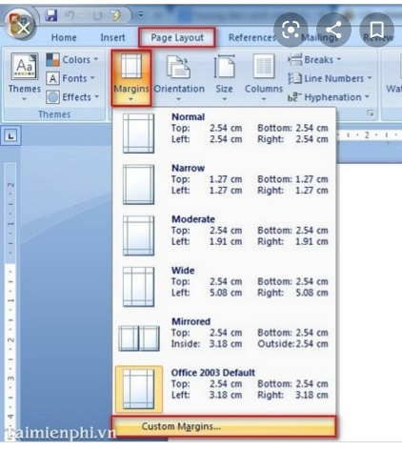  + Bước 1:  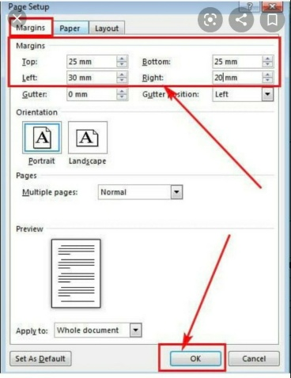  + Bước 2:  Hoạt động 3: Hướng dẫn in văn bản  Sau khi chọn hướng trang và đặt lề trang thì em vào chọn in để in văn bản như các bước sau:  Bước 1:  Từ giao diện của Word thông thường bạn nhấn vào File trên thanh Menu.  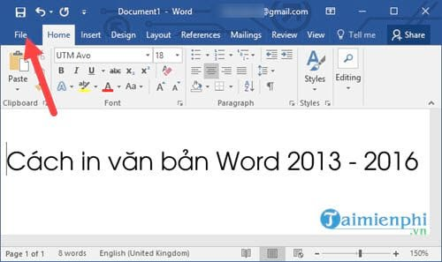  Bước 2:  Trong mục File bạn chọn Print và điều chỉnh các thông số, máy in sau đó nhấn vào Print để in.  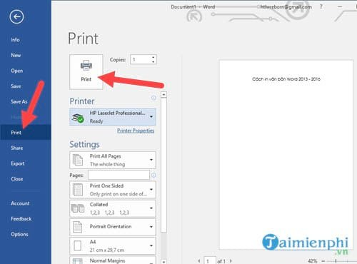  - Các thông số có trong phần in Word Pinter: Nơi chứa các máy in mà bạn đã kết nối.  Print all Pages: Lựa chọn in toàn bộ hay in riêng lẻ trang đã chỉ định.  Print one Slied: Cho phép lựa chọn in một mặt hay 2 mặt (máy in phải hỗ trợ )  Collated: Thay đổi kiểu in theo thứ tự  1 2 3, 1 2 3, 1 2 3 hay 1 1 1, 2 2 2, 3 3 3.  Áp dụng cho in nhiều trang  Portrait Orientation: Lựa chọn mặt giấy ngang hay dọc để in (nên chọn lựa từ đầu để định hình được việc gõ văn bản).  Paper size: lựa chọn khổ giấy, cỡ giấy.  Normal Magins: Căn chỉnh khổ giấy, kích thước hiển thị chữ trên giấy.  Page per sheet: Gộp nhiều tờ vào một tờ để in. | 1. Trình bày trang văn bản:  - Chọn hướng trang: là trang đứng hay trang nằm.  - Đặt lề trang: là đặt lề trái, lề phải, lề trên, lề dưới.  2. Chọn hướng trang và đặt lề trang:  a) Chọn hướng giấy:  - - Vào File/ Tại thẻ Layout, nhóm Page Setup chọn sau đó chọn phần Orientation.  + Portrait: trang thẳng đứng.  + Landscape: trang nằm ngang  b) Đặt lề trang:  - Vào File/ Tại thẻ Layout, nhóm Page Setup chọn Margins sau đó chọn Custom Margins.  + Top: lề trên  + Botoom: lề dưới  + Left: lề trái.  + Right: lề phải  3. In văn bản:  - Để in trang văn bản, nhấn vào File trên thanh Menu. trong hộp thoại Page Setup ta cần nháy nút lệnh Print  Lưu ý: ta có thể sử dụng phím tắt Ctrl + P để thực hiện thao tác in
* Hướng dẫn học, làm, và nộp bài trên Cổng công nghệ thông tin của trường:

- Các em chép tất cả các phần chữ nghiêng bên phần cột hướng dẫn vào tập và làm bài tập ở phần Củng cố. Khi đi học trở lại cô sẽ kiểm tra tập có thể sẽ lấy điểm cộng nhé!
- Củng cố: Các em vào đường link dưới đây để làm bài (nếu không vào được K12online): https://forms.gle/yBAFC2GzFSJkxo9J8
Khi có thắc mắc, các em liên hệ với GVBM theo thông tin liên hệ sau:
Họ tên GV | Zalo | Email | Lớp phụ trách
Cô Thảo | 0984960190 | ontapthaotin@gmail.com | 6/1, 6/2, 6/3, 6/8
Cô Diễm | 0987545417 | ndiem88@gmail.com | 6/4, 6/5, 6/6, 6/7, 6/9, 6/10, 6/11, 6/12
………………HẾT………………

